Задания
Действия в экстремальных и опасных ситуациях, 2 класс
*Внимание! На все вопросы возможен только один правильный ответ.

- Отметьте, какая опасная ситуация изображена на рисунке.
А) эпидемия  В) пожар  С) авария  D) наводнение | 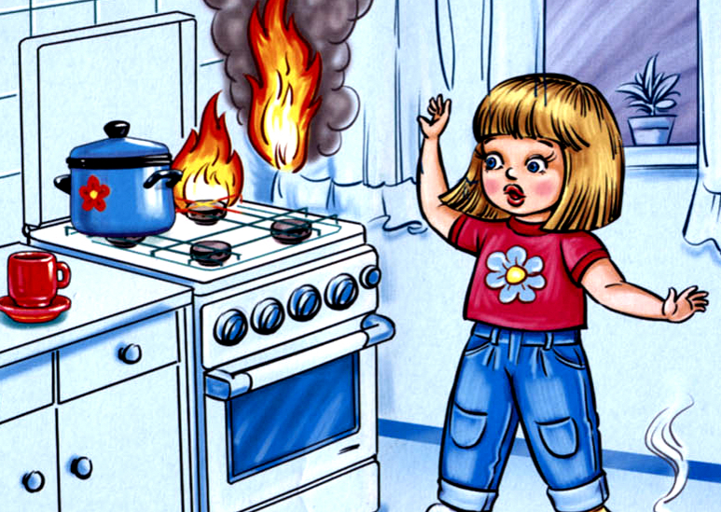

- Соедините представителя экстренной службы и номер, по которому можно его вызвать.
1 |  | А | 103
2 | 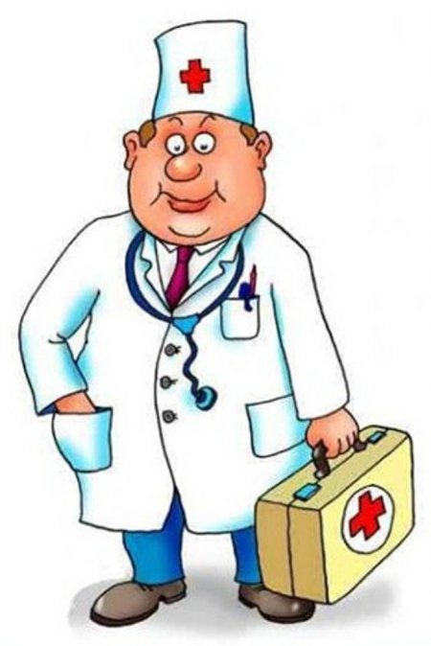 | В | 101
3 |  | С | 102
- 1А, 2В, 3С
- 1 С, 2В, 3А
- 1С, 2А, 3В
- 1В, 2С, 3А

- Отметьте правильное действие.
Если ты оказался один дома и в дверь позвонили.
- нужно быстрее открыть дверь, не интересуясь, кто там
- нужно узнать, кто пришел, и открыть дверь любому человеку
- нужно узнать, кто пришел, и открыть дверь только родителям или людям, о приходе которых тебя предупредили
- нужно не обращать внимание на звонки и продолжать заниматься своим делом

- Отметьте, что не следует делать, если в доме случился пожар.
- вызывать пожарных
- звать на помощь
- выходить на улицу
- прятаться в укромных местах

5. Отметьте, что может стать причиной возникновения пожара по вине ребенка.
- игра с конструктором
- игра со спичками
- чтение книги
- все ответы верны

6. Определите, какое из перечисленных действий является неверным, если электроприбор задымил, но не загорелся.
- залить прибор водой
- выключить прибор
- открыть все окна
- позвать взрослых

7. Отметьте первый признак ожога кожи.
- покраснение
- появление волдыря
- легкий зуд
- появление кровотечения

8. Отметьте, что следует сделать, чтобы боль от ожога стала меньше.
- проткнуть волдырь
- обернуть место ожога чем-нибудь теплым
- подставить обожжённое место под струю холодной воды или приложить лед
- все ответы верны

9. Отметьте, что необходимо делать, если началось землетрясение, а вы находитесь в школе.
- закрыть голову руками
- отойти от окна
- укрыться под партой или в безопасном месте (под балкой, около дверных проемов)
- все ответы верны

10. Как действовать по сигналу «Внимание всем!»?
А) включить телевизор, радио и прослушать сообщение
В) начать кричать и плакать
С) спрятаться в укромное место
D) не обращать внимания

11. На какой сигнал светофора следует переходить дорогу, чтобы не попасть в дорожно-транспортное происшествие?
- красный
- желтый
- зелёный
- сигнал светофора не имеет значения, главное, чтобы рядом не было машин.

12. Определите, что не следует делать при обнаружении запаха газа.
- закрывать газовые краны
- проветривать помещение
- включать или отключать освещение
- вызвать работников газовой службы

13. Отметьте, что следует предпринять, если на вас напала собака.
- бросить в сторону какой-нибудь предмет или вещь
- использовать для защиты подручные средства: палку, зонт, портфель
- залезть на дерево или спрятаться в укрытие
- все ответы верны

- Как следует поступить при обнаружении бесхозной сумки?
А) посмотреть, что лежит внутри
В) немедленно сообщить о находке работнику полиции
С) взять сумку и отнести ее в школу
D) выбросить сумку в урну

- Что следует делать, если под вами затрещал лёд и появились трещины?
- плавно лечь на лед и перекатываться в безопасное место
- бежать на берег
- прыгать и кричать, чтобы привлечь внимание
- не обращать внимания, двигаться дальше

